Delizie al cocco
0 0Blogger0 Email0

Catia 0 commenti 2,229 visite Condividi
Tags: burro, cioccolato, cocco, zucchero a velo
Categorie: Biscotti Dolci e dessert
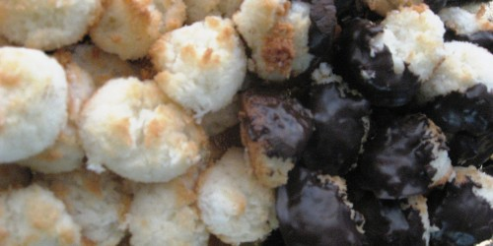

Di dolci al cocco ce ne sono veramente molti, ma io vi propongo questi, semplici, veloci e con la qualità di mantenersi per diversi giorni. Le varianti sono due, semplici o ricoperti con la glassa al cioccolato. Io generalmente uso quella della Paneangeli perchè è pratica e di qualità. Teneri, dolci…insomma, uno tira l’altro!
Ingredienti: 150 g di noce di cocco |150g di zucchero a velo |3 albumi | 20g di burro | 1 bustina di glassa al cioccolato
Preparazione:
Montare a neve gli albumi fino ad ottenere un composto ben fermo. Farvi cadere lo zucchero a velo e mescolare delicatamente. Unire ora piano piano la noce di cocco.
A cucchiaiate disporre il composto sulla placca del forno imburrata.
Infornare e lasciare colorire leggermente a 180 gradi.
Una volta cotti si possono immergere nella glassa al cioccolato che avete in precedenza fatto sciogliere.
Far solidificare la glassa e servire.

